操作说明：
打开网上邻居 (xp系统再单击一下左侧任务窗格中的“查看工作组中的计算机”)
找到“HEIJIE”
双击“常州人事管理（事业版）”
双击“银网人事管理.exe” 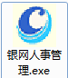
密码1
打开“人员管理”——双击“人员信息维护”
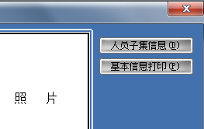

双击自己的名字，单击“人员子集信息”

打开“工作简历子集”填写，
填写完成后点保存。再单击上面的学历子集等填写

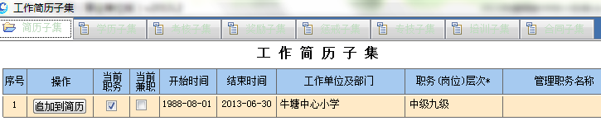

具体要求：
点击“人员子集信息”进行子集信息维护，每录入一部分均要点击右下角的“保存”按钮：
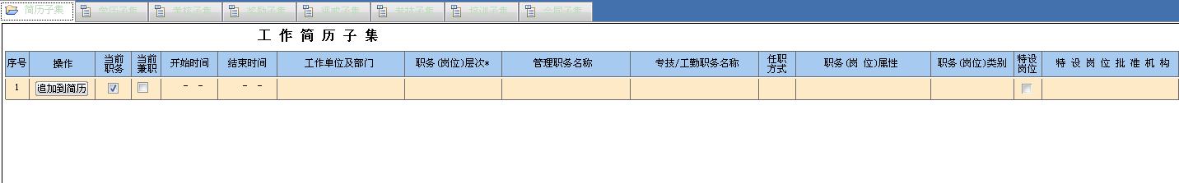
工作简历子集：根据实际情况维护，从参加工作开始进行维护，每录入一条均要点击“追加到简历”；
学历子集：根据实际情况维护前学历和后学历，以已经取得证书的为准；（注意在最高学历前打钩）
考核子集：维护近三年的考核情况，可运用右下角“考核批量维护”进行批量导入；
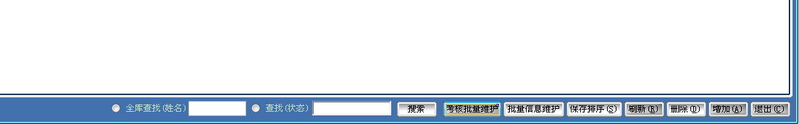
奖励子集：维护近三年的奖励情况；
惩戒子集：维护近三年的惩戒情况；
专技子集：根据实际情况维护当前职务，勾选“更新到主信息”；
培训子集：维护近一年的培训情况，以获取的证书或相关证明证书为准；
合同子集：维护最新的合同签订情况。

